1-Normalize edilmemiş bir başlangıç tablosu tasarlayınız. Daha sonra bu tablonun üzerinde 1NF ve 2NF normalizasyon kurallarını uygulayarak veritabanının son halini gösteriniz.

***Aşağidaki sorularda Northwind veritabanı kullanılacaktır.***

2-Customers tablosuna “RegistrationDate” isminde içine sadece tarih girilebilecek, sistem saattarih değerinden büyük olamayacak ve veri girişi yapılmazsa sistem saattarih değeri otomatik yazılacak olan bir alan için gerekli SQL kodunu yazınız.

3-Hiç satışı yapılmamış olan ürünlerin isimleri (Products-ProductName) ve tedarikçilerinin (Suppliers-CompanyName) isimleri listesini “Hic_Satilmayan_Urunler” isimli bir tablo oluşturup içine atacak olan SQL ifadesini yazınız. (Select ile tablo oluşturulacaktır.)

4-Çalışan personellerin (Employees) doğum günlerinin (Birthdate) aylara göre dökümünü şekildeki gibi veren SQL ifadesini yazınız.

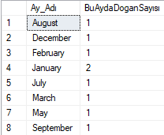

5-Her siparişin (OrderID) hangi müşteri (Customers-ContactName) tarafından alındığı ve hangi kargo şirketiyle (Shippers-CompanyName) gönderileceği dökümünü veren SQL ifadesini yazınız.

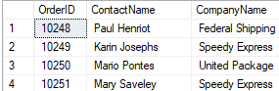

6-En az (sipariş sayısı olarak) hangi “ülkedeki” müşteriler (Customers-Country) tarafından sipariş verildiği bilgisini veren SQL ifadesini yazınız. (Sadece ülke ismi listelenecektir.)

